## 贪心

**4-10 区间覆盖问题：**

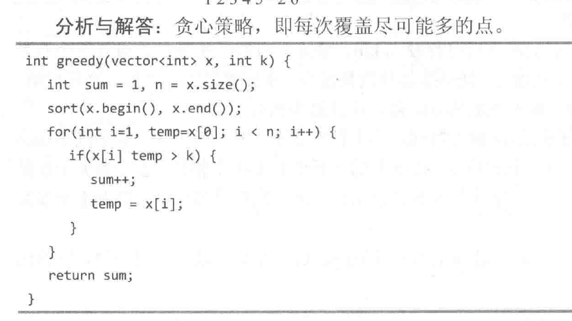

基本要素：1.贪心选择性质 2.最优子结构性质

贪心选择性质：所求问题的整体最优解可以通过一系列局部最优的选择，即贪心选择来达到。

最优子结构性质：一个问题的最优解包含其子问题的最优解。

### 最小生成树

最小生成树的性质（MST性质）：最小生成树（Minimum Spanning Tree，简称 MST）是图论中的一个重要概念。给定一个连通的、无向的加权图，最小生成树是该图的一个子图，它包含了所有的顶点，并且边的总权值最小，同时保证没有环。

1. Prim

* Prim算法：操作对象是**点**，首先基于一个点，选取最短的边，然后继续基于已经选的**顶点集合**选短的边。
* 每次将离连通部分的最近的点和点对应的边加入的连通部分，连通部分逐渐扩大，最后将整个图连通起来，并且边长之和最小。

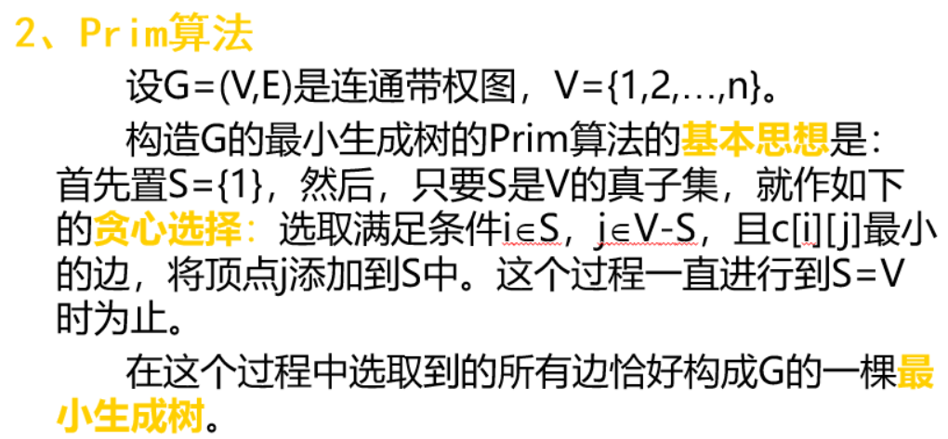

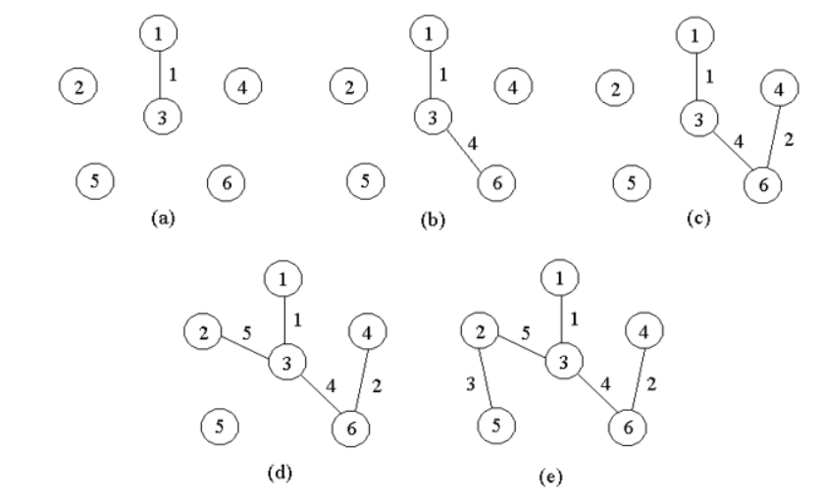

1. Kruskal：直接选边（edge）

核心思想：所有边能小则小，算法的实现方面要用到并查集判断两点是否在同一集合

首先，**将所有边，按照权重大小，从小到大排序**

构造一个只含 n 个顶点、而边集为空的子图，把子图中各个顶点看成各棵树上的根结点

从边集 E 中选取一条权值最小的边，若该条边的两个顶点分属不同的树（保证了最后是联通且没有环的图，即树），则将其加入子图；即把两棵树合成一棵树；

反之，若该条边的两个顶点已落在同一棵树上，则不可取（取了的话会形成环！），而应该取下一条权值最小的边再试之；

依次类推，直到森林中只有一棵树，也即子图中含有 n-1 条边为止

### 活动安排问题

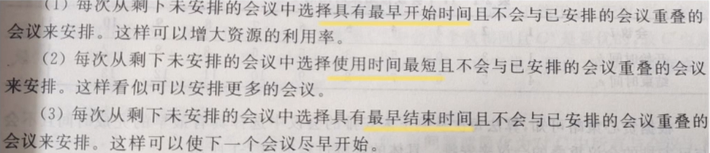

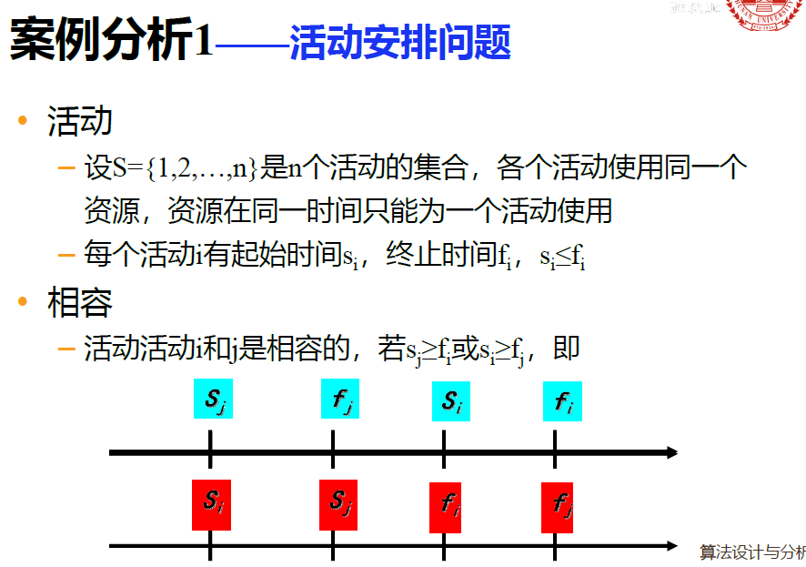

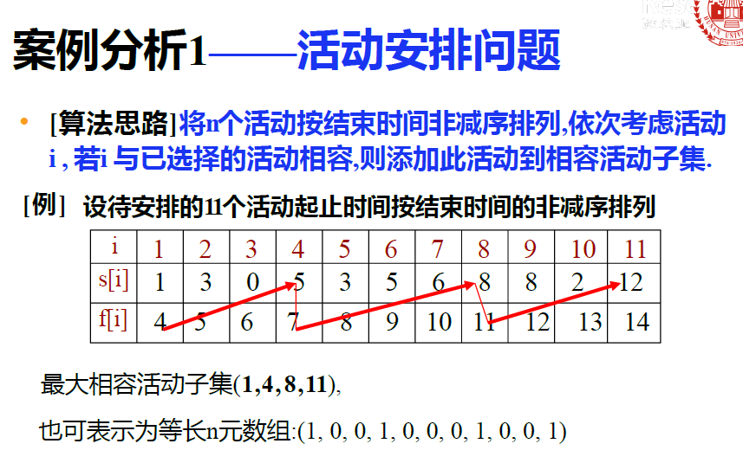

**如何证明贪心选择性质？**

CUT AND PATSE

1.假设一个与贪心策略违背的解 2.通过贪心策略构造一个更优的解

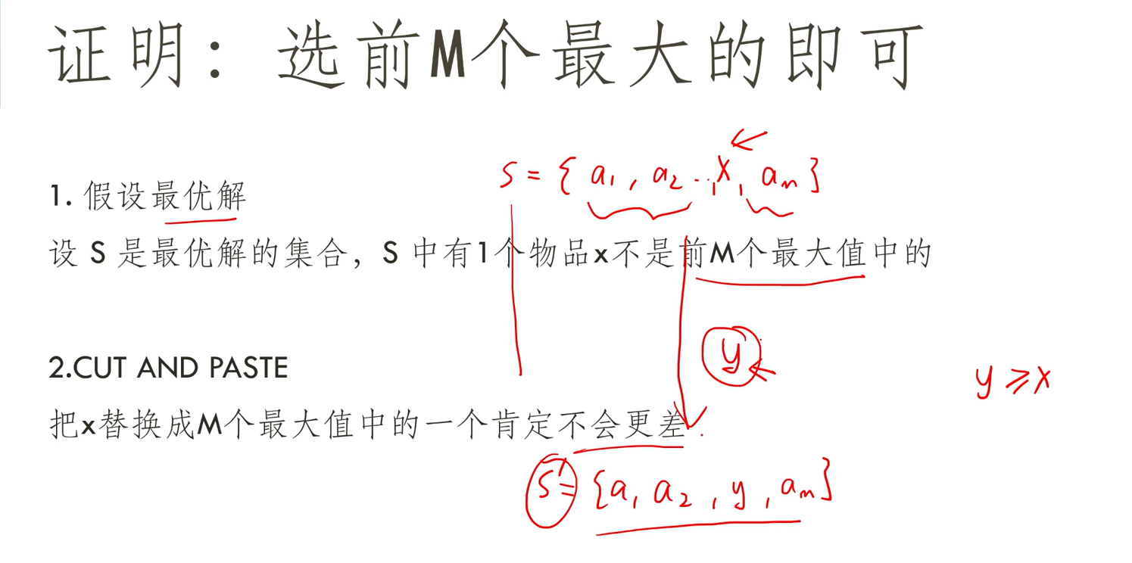

## 分支限界

队列式**(FIFO)**分支限界法：按队列先进先出（**FIFO**）原则选取下一节点为扩展节点。

优先队列式分支限界法：按照优先队列中规定的优先级选取优先级最高的节点成为当前扩展节点。

## 随机化算法

1. 数值概率算法

主要思想：利用随机化方法求得近似解（非精确解）。

特征：

1. 通过多次随机试验，得到一个近似的解。
2. 适用于求解复杂问题，特别是那些没有快速精确解法的问题。
3. 结果的准确性依赖于试验次数，试验次数越多，结果越接近真实值。

典型例子：模拟退火算法（Simulated Annealing）、遗传算法（Genetic Algorithm）。

2. 舍伍德思想（Sherwood’s Idea）

主要思想：利用随机化方法解决特定问题，求得应该解。

特征：

1. 舍伍德思想通常用于优化问题，通过随机化方法找到一个接近最优的解。
2. 通过随机选择和调整，逐步逼近最优解。
3. 适用于大规模优化问题，特别是那些传统方法难以处理的问题。

典型例子：随机梯度下降（Stochastic Gradient Descent）。

3. 拉斯维加斯算法（Las Vegas Algorithm）

主要思想：利用随机化方法求解问题，但有可能得不到解。

特征：

1. 保证解的正确性，但不保证在有限时间内找到解。
2. 如果找到解，解一定是正确的；如果没有找到解，算法可能会继续运行或终止。
3. 适用于那些解唯一且难以找到的复杂问题。

典型例子：快速选择算法（Quickselect）用于找到数组的第 k 大元素。

4. 蒙特卡罗算法（Monte Carlo Algorithm）

主要思想：在 P 正确一致的前提下，通过随机化方法求得正确解。

特征：

1. 通过随机试验和统计方法，得到问题的解。
2. 解的正确性依赖于试验次数和概率分布。
3. 适用于数值积分、优化、统计模拟等问题。
4. 解的准确性可以通过增加试验次数来提高。

典型例子：蒙特卡罗积分（Monte Carlo Integration）、蒙特卡罗模拟（Monte Carlo Simulation）。

**总结**

数值概率算法：通过多次随机试验，得到近似解，适用于复杂问题。

舍伍德思想：通过随机化方法解决特定问题，逐步逼近最优解。

拉斯维加斯算法：保证解的正确性，但不保证在有限时间内找到解。

蒙特卡罗算法：在 P 正确一致的前提下，通过随机试验和统计方法，得到正确解。